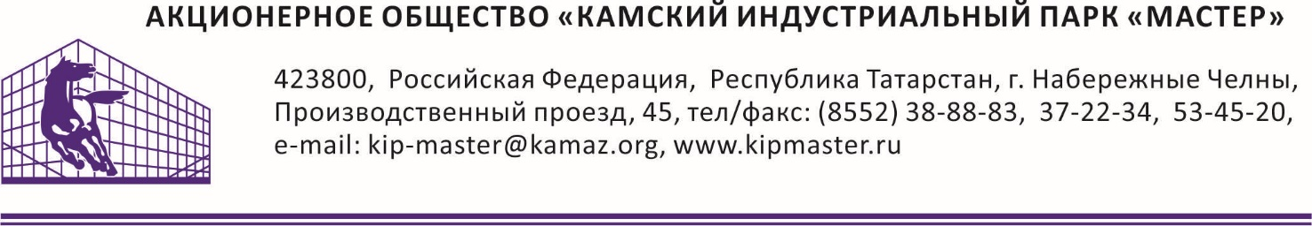

ИЗВЕЩЕНИЕ О ЗАКУПКЕ

АО «Камский индустриальный парк «Мастер», именуемый в дальнейшем Организатор закупки, приглашает заинтересованных лиц принять участие в процедуре выбора поставщика предмета закупки на условиях, изложенных в тендерной документации
Предмет закупки:
Средство индивидуальной защиты: маска санитарно-гигиеническая трехслойная.
Адрес доставки:
Республика Татарстан, г. Набережные Челны, Производственный проезд, 45
Срок поставки:
До 15 дней
Порядок расчетов:
В течение 30 календарных дней с момента подписания акта приема-передачи (акта выполненных работ).
Предоплата не предусмотрена.
Дополнительные условия:
- закупка производится исключительно с применением электронных торгов на площадке onlinecontract.ru. Все предложения, поступающие за рамками ЭТП (электронной торговой площадки) рассмотрению не подлежат.
- любое нарушение требований к техническим параметрам, несоответствие или не предоставление обязательных документов является причиной отклонения участника торгов на поставку предмета закупки.
- победитель торгов обязан предоставить полный перечень документов в течение 3-х дней, со дня объявления его победителем (кроме тех компаний, у которых имеются действующие договора с АО «КИП «Мастер»).
- маркировка, упаковка, транспортировка и хранение должны соответствовать ГОСТу, ТУ
- поставка осуществляется транспортом поставщика до склада Покупателя.
- при поступлении на склад, на товар должен быть полный пакет соответствующих документов. При любом несоответствии производится возврат за счет поставщика.
- наименование товара (предмета закупки) в отгрузочных документах (товарная накладная, счет фактура и т.д.) должны совпадать с наименованием, представленных в договоре (спецификации) на поставку данного товара.
- поставщик существует не менее 1 года и не менее срока гарантии на поставляемую продукцию.
- способ ведения финансово-хозяйственной деятельности поставщика не создает высокие налоговые риски и/или не направлен на получение необоснованной налоговой выгоды.

Для участия в закупочной процедуре, необходимо заполнить карту партнера и представить коммерческое предложение участника закупки. Кроме того, необходимо предоставить:
- расчет по страховым взносам за последний отчетный период (раздел 1, Приложение 2) - копия с отметкой ФНС
- подтверждение полномочий лица, имеющего право действовать без доверенности
- наличие сертификатов на изделие.

Срок подачи предложений: до 10 ⁰⁰ 04.02.2021 г.

Все необходимые разъяснения и интересующие Вас сведения Вы можете получить, связавшись с представителем Организатора закупки: Козырева Татьяна Александровна, должность: вед. Специалист по закупкам АО "КИП "Мастер" Тел.: +7 (8552) 53-48-42; kozyrevata@kipmaster.ru.

Технический директор __________________ В.А. Леонтьев

